**INDICAÇÃO Nº 4033/2015**

Sugere ao Poder Executivo, implantação de sistema de escoamento de água na passarela de pedestres localizada na ponte na Rua João Pedroso, Bairro Augusto Cavalheiro.

Excelentíssimo Senhor Prefeito Municipal,

Nos termos do Art. 108 do Regimento Interno desta Casa de Leis, dirijo-me a Vossa Excelência para sugerir que, por intermédio do Setor competente, implantação de sistema de escoamento de água na passarela de pedestres localizada na ponte na Rua João Pedroso, Bairro Augusto Cavalheiro.

**Justificativa:**

Este vereador foi procurado por munícipes moradores dessa localidade que reclamam que falta escoamento de água nessa passarela, que quando chove acumula água impossibilitando a passagem de pedestres e que acabam utilizando a parte que passam os veículos, segue foto para melhor entendimento.

Diante dos motivos expostos solicito ao Executivo e a seus órgãos competentes a execução desses serviços mencionados

Plenário “Dr. Tancredo Neves”, em 16 de Outubro de 2.015.

**Giovanni Bonfim**

-Vereador-

FOTO – 01

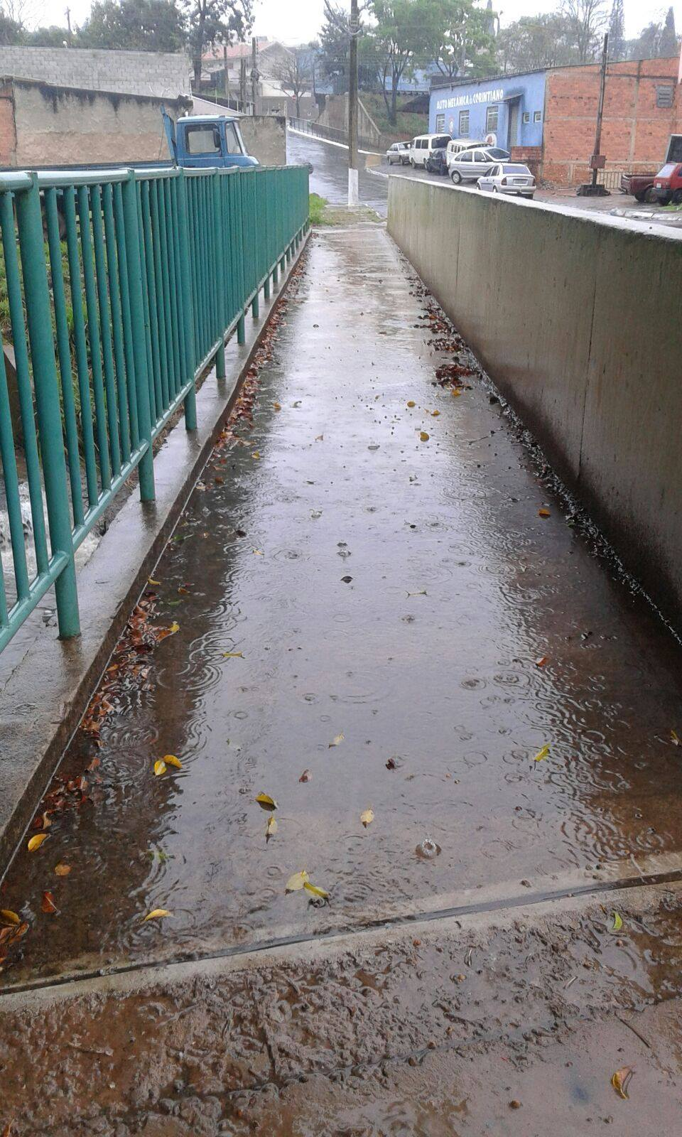

Plenário “Dr. Tancredo Neves”, em 16 de Outubro de 2.015.

**Giovanni Bonfim**

-Vereador-